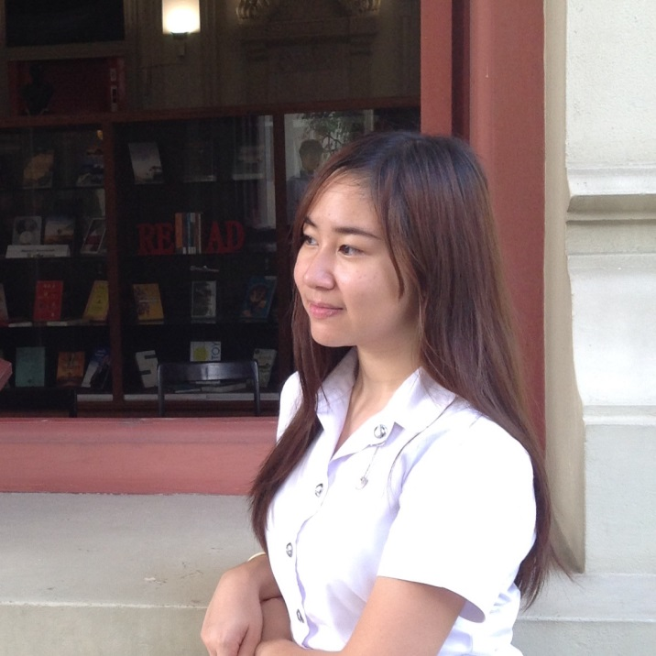**ประวัติส่วนตัว**

ชื่อ-สกุล : กิตติ์ธัญญา ธนาจิระศักดิ์ ชื่อเล่น : บี

วัน-เดือน-ปี เกิด : 29 ธันวาคม 2536

ที่อยู่ : หอพักนิสิตจุฬาลงกรณ์มหาวิทยาลัย

ถ.พญาไท แขวง วังใหม่ เขต ปทุมวัน กรุงเทพฯ

เบอร์โทรศัพท์ : 087-475-9447

**ประวัติการศึกษา**

มัธยมศึกษาตอนปลาย : โรงเรียน มอ.วิทยานุสรณ์ อ.หาดใหญ่ จ.สงขลา

สาย : วิทย์-คณิต เกรดเฉลี่ย : 3.70

มหาวิทยาลัย : กำลังศึกษา คณะอักษรศาสตร์ จุฬาลงกรณ์มหาวิทยาลัย ชั้นปีที่ 1

**วิชาที่สอน** : ภาษาอังกฤษ ทุกระดับชั้น

ภาษาไทย ทุกระดับชั้น

วิทยาศาสตร์ คณิตศาสตร์ และสังคมศึกษา อนุบาล-ประถมศึกษา

**ประสบการณ์สอน**

1. สอนและดูแลน้องอนุบาลทุกวิชา

2. สอนน้อง ป.5 ทุกวิชา

3. สอนภาษาอังกฤษเพื่อนนักศึกษามหาวิทยาลัยอื่นๆ